**Mujeres empoderadas y listas para la gobernanza pesquera**

***Algunas mujeres del Pacífico chocoano nos cuentan sobre su incursión en la pesca, una actividad que tradicionalmente ha sido realizada por los hombres de sus comunidades. Además, aprovechamos para preguntarles sobre su participación en los espacios de decisión de su sector productivo.***

Diana Yurley, Maria Amanda, Mileidy, Raquel, Sandra Milena, Maria Luz y Yudi Patricia, son solo algunas de las muchas mujeres que en el Bajo Baudó, del Pacífico chocoano, se han convertido en las nuevas lideresas de la pesca, un sector productivo que por tradición ha estado en manos de los hombres. Y lo han hecho con persistencia, convencidas de que el día en el que sobrepasen el 30% de participación que les otorga la ley en los Consejos Comunitarios Afrocolombianos (CCA), podrán proyectar la visión femenina sobre las decisiones y acciones de la actividad pesquera en sus comunidades.

Ser esposa de un pescador y, además, dedicarse a una actividad productiva —extraer la piangua del manglar—“significa madrugar mínimo a las 3 de la mañana para cuando den las 6 de la mañana, ya esté lista la comida del pescador, del marido. Luego, uno sale también a pianguar o a pescar y, más tarde, llega a la casa a hacer el almuerzo y arreglar el pescado que él trae [del mar] para poderlo comercializar”, explica María Amanda, de la vereda Guineal.

Estas mujeres, con edades que varían desde los 25 hasta los 57 años, se han dedicado tradicionalmente a la pesca y a la captura de la piangua, una actividad que les demanda altos esfuerzos físicos (deben agacharse la mayor parte del tiempo para buscar y recoger las conchas del manglar). Sin embargo, esos esfuerzos no se ven recompensados económicamente, lo que las obliga a buscar opciones de venta del producto con intermediarios que lo llevan hacia Ecuador y Perú.

Cuentan que las bocanas de los ríos, los esteros y las playas son los lugares en los que, con artes de pesca como el espinel o la línea de mano, ejercen sus labores, y dejan claro que no salen mar afuera, “porque esa pesca sí es prácticamente para hombres. Hay mujeres que lo hacen, pero no es muy común porque da miedo, mareo y exige mucho físicamente”, dice una de ellas. Además, pescar en el mar les implica salir mínimo 6 horas, un gasto de tiempo que no se pueden permitir si quieren cumplir con las tareas del hogar.

Sin embargo, las mujeres que salen de faena al mar, dice Ángel Mosquera, un pescador de Pizarro de 73 años, son cada vez más visibles. Según cuenta, hace unos 20 años ellas comenzaron a incursionar en esta actividad, “y como estamos en igualdad de género, yo estoy de acuerdo que también pesquen. La que se sientan bien haciendo, pues que lo hagan”.

Cuando se les pregunta a las pescadoras si les gusta lo que hacen, se ríen y hablan al mismo tiempo soltando frases como: “¡Eso es un gusto!”, “Cuando usted va a pescar y le hala el pescado de verdad, al otro día no ve que llegue la hora pa’ hacerlo de nuevo”, “Lo llevamos en la sangre. Cuando el pez está cayendo se siente una emoción muy bacana”, “¡Ay vea! Yo cuando estoy pescando y me hala, no me quiero ir para la casa ni aunque caiga la noche”.

Estas expresiones son la confirmación de que las mujeres, más que nunca, están en búsqueda de una pesca más incluyente, que les permita alcanzar la seguridad alimentaria de sus lugares de origen, la sostenibilidad de los ecosistemas marinos y el reconocimiento de las labores que desempeñan en sus hogares y comunidades. Están listas para hacer parte de la gobernanza del futuro Plan de Ordenamiento Pesquero de este “Encanto de los Manglares” en el Bajo Baudó y para continuar la tarea de transformación del sector pesquero.

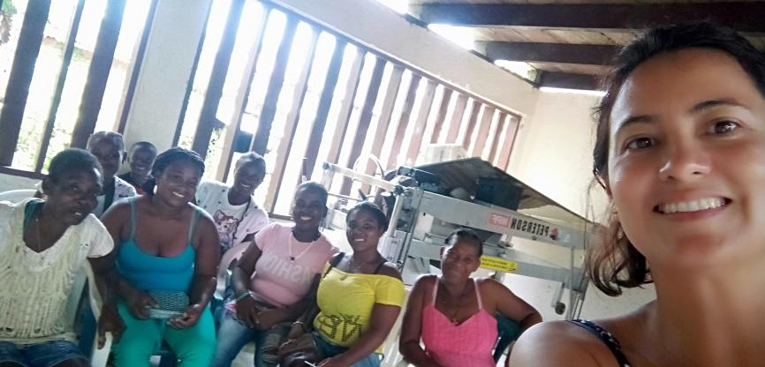

*En la actualidad, 10 consejos comunitarios hacen parte del Encanto de los Manglares del Bajo Baudó, un área protegida que acoge 314 mil hectáreas de territorio marino-costero.*